Ивлев Яков Вячеславович
090303-ПИб-о24
Лабораторная работа №8
Вариант №8

Тема: «Обработка изображений с применением библиотеки PIL.»

Цель работы: рассмотреть возможности работы библиотеки PIL, изучить её базовые инструменты для обработки изображений.

Постановка задачи: написать функцию, которая принимает путь к tar-архиву и путь для сохранения и распаковывает из него все изображения, сохраняя их по указанному пути.

Краткие теоретические сведения:

В работе использованы модуль tarfile для работы с архивами и библиотека PIL для обработки изображений:
Модуль tarfile: функция tarfile.open() открывает tar-архив, метод getmembers() возвращает список его элементов, а метод extractfile() даёт доступ к содержимому файла внутри архива как к потоку.
Отбор изображений: имя каждого элемента проверяется методом endswith() по набору расширений (.png, .jpg, .jpeg, .gif, .bmp), поэтому неграфические файлы пропускаются.
Библиотека PIL: класс Image открывает изображение из потока методом Image.open() и сохраняет его методом save(); повторное сохранение также подтверждает, что файл является корректным изображением.
Модуль os: функция os.makedirs(save_dir, exist_ok=True) создаёт папку назначения, os.path.basename() выделяет имя файла, а os.path.join() собирает корректный путь сохранения.
Функции: логика распаковки вынесена в функцию extract_images, которая принимает путь к архиву и путь сохранения и возвращает количество извлечённых изображений.

Листинг программы:
import os
import tarfile
from PIL import Image

IMAGE_EXT = (".png", ".jpg", ".jpeg", ".gif", ".bmp")

def extract_images(tar_path, save_dir):
os.makedirs(save_dir, exist_ok=True)
count = 0
with tarfile.open(tar_path) as tar:
for member in tar.getmembers():
if member.isfile() and member.name.lower().endswith(IMAGE_EXT):
image = Image.open(tar.extractfile(member))
image.save(os.path.join(save_dir, os.path.basename(member.name)))
count += 1
return count

os.makedirs("src", exist_ok=True)
Image.new("RGB", (10, 10), "red").save("src/a.png")
Image.new("RGB", (10, 10), "blue").save("src/b.jpg")
with open("src/notes.txt", "w", encoding="utf-8") as f:
f.write("не изображение")
with tarfile.open("images.tar", "w") as tar:
tar.add("src", arcname="src")

print("Распаковано изображений:", extract_images("images.tar", "out"))
print("Файлы в out:", sorted(os.listdir("out")))
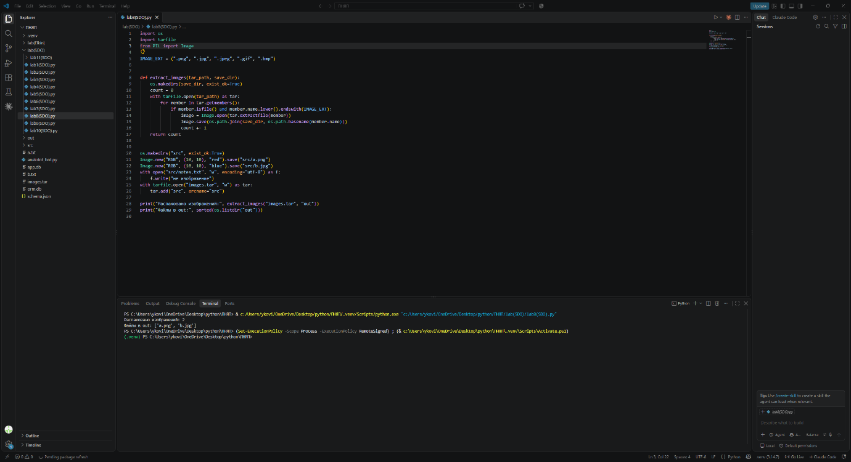
Результат работы программы

